Tuần học từ: 17/02/2021 – 20/02/2021
MÔN: CÔNG NGHỆ – KHỐI 7

NỘI DUNG ÔN TẬP
I.- MỤC TIÊU:
1) Kiến thức:
Nắm được kỹ thuật chăn nuôi.
- Hiểu được vai trò của chăn nuôi và nhiệm vụ phát triển chăn nuôi ở nước ta.
- Hiểu được khái niệm về giống vật nuôi và vai trò của giống trong chăn nuôi.
- Hiểu được điều kiện để công nhận giống vật nuôi.
- Hiểu được vai trò của giống vật nuôi.
2) Kỹ năng:
- Rèn kĩ năng quan sát hình ảnh và các đặc điểm ngoài của các giống vật nuôi.
- Giúp học sinh hình thành kỹ năng sống tốt với cuộc sống và phương pháp học tập hiệu quả.
3. Thái độ:
- Có ý thức bảo vệ các loài giống vật nuôi.
II.- NỘI DUNG ÔN TẬP:

A. Vai trò và nhiệm vụ phát triên chăn nuôi
- Chăn nuôi có những vai trò sau:
+ Cung cấp thực phẩm: sữa, thịt, trứng,...
+ Cung cấp sức kéo: Trâu bò kéo cày, ngựa,...
+ Cung cấp phân bón.
+ Cung cấp nguyên liệu cho ngành công nghiệp nhẹ.
- Có 3 nhiệm vụ phát triển của chăn nuôi ở nước ta trong thời gian tới.
+ Phát triển chăn nuôi toàn diện (đa dạng về loại vật nuôi, đa dạng về quy mô chăn nuôi).
+ Đẩy mạnh chuyển giao tiến bộ kỹ thuật sản xuất (đẩy mạnh chuyển giao tiến bộ kĩ thuật).
+ Tăng cường đầu tư cho nghiên cứu và quản lý (về cơ sở vật chất, năng lực cán bộ).
- Dẫn đến tăng nhanh về khối lượng và chất lượng sản phẩm chăn nuôi cho nhu cầu tiêu dung trong nước và xuất khẩu
CÂU HỎI:
1. Em quan sát các hình 50a, b, c, d và hãy cho biết ngành chăn nuôi có những vai trò gì?
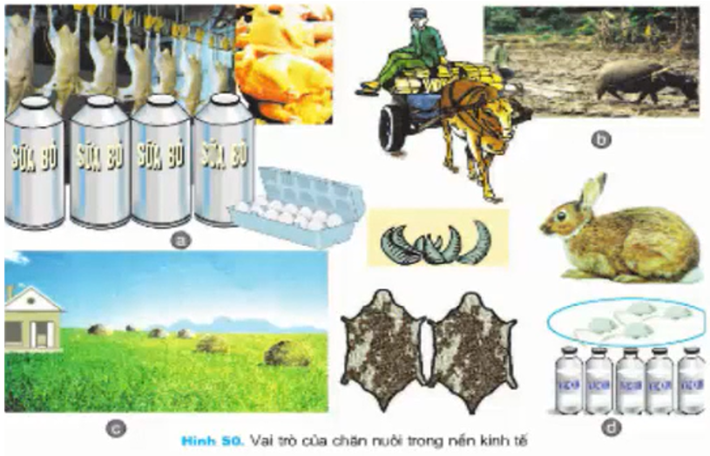
2. Em hãy quan sát sơ đồ 7 mô tả các nhiệm vụ phát triển chăn nuôi của nước ta trong thời gian tới?
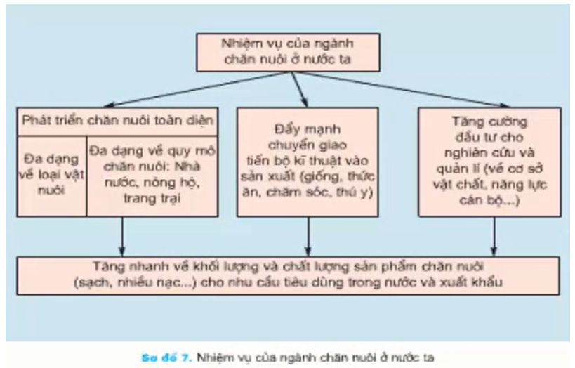
3. Ở địa phương em, người ta thường chăn nuôi những con vật nào? Với mục đích gì? Cho ví dụ?
B. Giống vật nuôi
* Khái niệm giống vật nuôi
- Giống vật nuôi là sản phẩm do con người tạo ra. Mỗi giống vật nuôi đều có đặc điểm ngoại hình giống nhau, có năng suất và chất lượng như nhau, có tính chất di truyền ổn định, có số lượng cá thể nhất định
- Ví dụ: Vịt cỏ có tầm vóc nhỏ bé, nhanh nhẹn, dễ nuôi, lông có nhiều màu khác nhau, lợn Lan đơ rat có than dài, tai to rủ xuống, thịt nạc cao.
* Điều kiện để công nhận giống vật nuôi.
- Để được công nhận là một giống vật nuôi, phải có những điều kiện như sau:
+ Các vật nuôi trong cùng một giống phải có chung nguồn gốc.
+ Có đặc điểm về ngoại hình và năng suất giống nhau.
+ Có tính di truyền ổn định.
+ Đạt đến một số lượng cá thể nhất định và có địa bàn phân bố rộng.
- Ví dụ: để được công nhận một giống lợn phải có 4500 – 5000 con, trong đó phải có từ 100 – 150 con giống đực. Đối với gia cầm phải 10000 con.
* Vai trò của giống vật nuôi:
+ Quyết định đến năng suất chăn nuôi.
+ Quyết định đến chất lượng sản phẩm chăn nuôi
CÂU HỎI:
4. Em hãy đọc các ví dụ, rồi điền các từ dưới đây: ngoại hình, năng suất, chất lượng sản phẩm vào chỗ trống của câu trong vở bài tập cho phù hợp với tính chất đặc trưng của một giống vật nuôi.
Giống vật nuôi là sản phẩm do con người tạo ra. Mỗi giống vật nuôi đều có đặc điểm..............giống nhau, có…………... và ................... như nhau, có tính di truyền ổn định, có số lượng cá thể nhất định.
DẶN DÒ
- Học sinh sau khi ôn tập lại các kiến thức đã học, trả lời các câu hỏi trên Word và lưu tên file là Họ và tên_lớp ( Ví dụ: Nguyễn Văn A _ 7/13) nộp cho GVBM qua gmail là huynhthitrucvan@gmail.com hoặc trả lời các câu hỏi trên giấy chụp hình bài làm và nộp lại cho Giáo viên bộ môn qua gmail là huynhthitrucvan@gmail.com HẠN CHÓT 7 giờ 00 NGÀY 19/02/2021.
- GVBM Cô Vân điện thoại 0974692489
………………HẾT………………

